รายงานการปฏิบัติราชการ งานอำนวยการ
ข้อมูล ณ วันที่ 30 ต.ค. 2566
ข้อมูล ณ วันที่ 30 ต.ค. 2566
ข้อมูล ณ วันที่ ๓๑ ธันวาคม ๒๕๖๗
1.ชื่อกิจกรรม จิตอาสา
2.สถานที่ ถนนเลียบคลองชลประทานอำเภอคลองเขื่อน
3.เวลาดำเนินการ เวลา 09.00 – 11.00 น.
4.รายละเอียดของการปฏิบัติในแต่ละกิจกรรม
เมื่อวันที่ 20 ธันวาคม 2567 นำโดย พ.ต.อ.ชัยรัชช์กิตติ์ ชัยปฏิวัติ ผกก.สภ.คลองเขื่อน และ พ.ต.ต.ทองเหมาะ พรประเสริฐผล สว.อก.สภ.คลองเขื่อน พร้อมด้วย ข้าราชการตำรวจจิตอาสา สภ.คลองเขื่อน ร่วมกิจกรรมจิตอาสาพัฒนาและเก็บขยะบริเวณถนนเลียบคลองชลประทานพื้นที่ตำบลก้อนแก้ว อำเภอคลองเขื่อน จังหวัดฉะเชิงเทรา
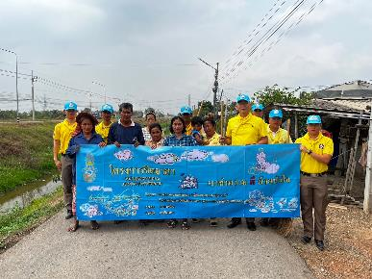

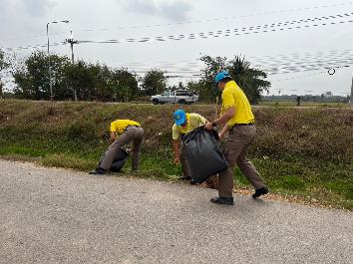
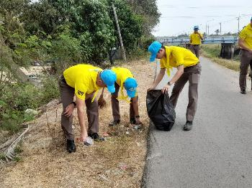

รายงานการปฏิบัติราชการ งานอำนวยการ
1.ชื่อกิจกรรม เสริมสร้างสุขภาพร่างกาย
2.สถานที่ บริเวณสนามฟุตบอลอำเภอคลองเขื่อน
3.เวลาดำเนินการ 15.00 – 17.00 น.
4.รายละเอียดของการปฏิบัติในแต่ละกิจกรรม
เมื่อวันที่ 15 ธันวาคม 2567 พ.ต.อ.ชัยรัชช์กิตติ์ ชัยปฏิวัติ ผกก.สภ.คลองเขื่อน ได้จัดกิจกรรมแข่งขันกีฬาฟุตบอลภายในสถานีตำรวจภูธรคลองเขื่อน เพื่อเสริมสร้างสุขภาพร่างกายที่ดีให้แก่ข้าราชการตำรวจ สภ.คลองเขื่อน
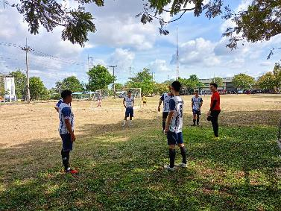

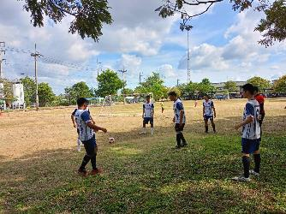
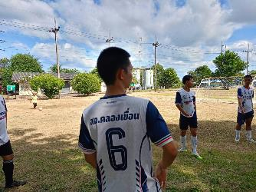

รายงานการปฏิบัติราชการ งานอำนวยการ
1.ชื่อผู้ปฏิบัติ ข้าราชการตำรวจ สภ.คลองเขื่อน
2.ชื่อกิจกรรม 5 ส.
3.สถานที่ สภ.คลองเขื่อน
4.เวลาดำเนินการ 16.00 น.
5.รายละเอียดของการปฏิบัติในแต่ละกิจกรรม
เมื่อวันที่ 7 ธันวาคม 2567 นำโดย พ.ต.อ.ชัยรัชช์กิตต์ ชัยปฏิวัติ ผกก.สภ.คลองเขื่อน พร้อมด้วยข้าราชการตำรวจสภ.คลองเขื่อน ร่วมกันทำกิจกรรม 5 ส. บริเวณสภ.คลองเขื่อน
